**Perilla estyle 614**

**g**

**g**

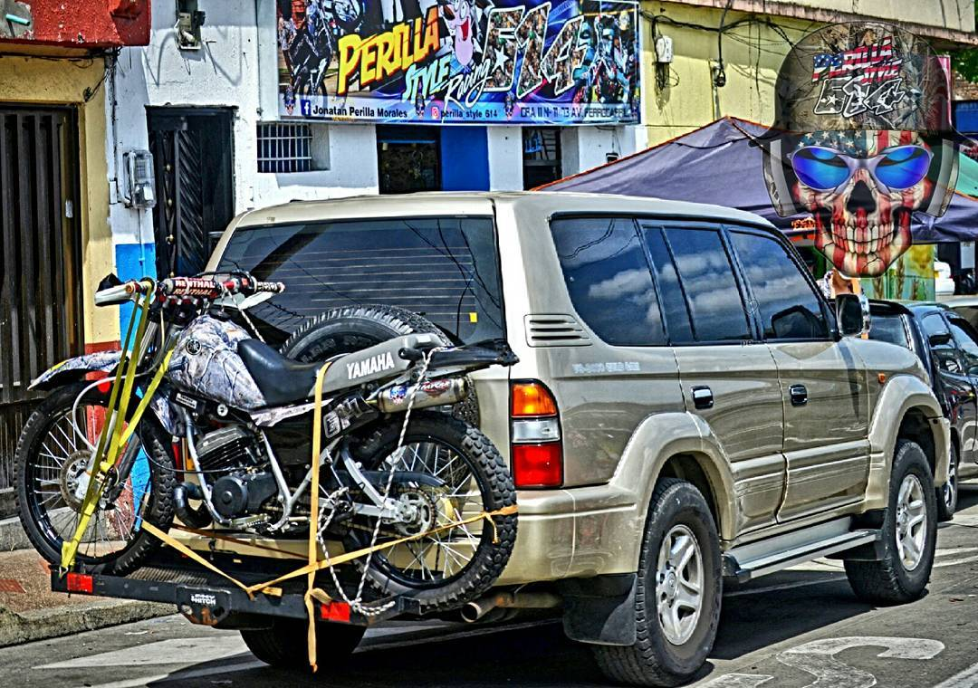

¿Qué es?

Esta empresa es un almacén de ropa cuyos artículos son derivados a la moto velocidad y al nuevo deporte llamado stunt el cual tiene como fin hacer ciertas maniobras peligrosas.

El tipo de ropa que se venden en este lugar son prendas como sudaderas, buzos, chaquetas, pantalonetas, camisetas, relojes, gorras, canguros y mucho más los principales proveedores de esta empresa son almacén frestyle 258, Adidas, Nike, okey, FMF, fox.

Historia

Esta fue fundada en 2010 por Jhoan perilla Morales con ayuda de Duber Montoya. La gran idea de surgió tras ver que el deporte anterior mente nombrado tomo fuerza en las principales ciudades de Colombia pero la principal donde se puede decir que nació este deporte en Colombia es en Medellín, puesto que de allí salieron los primeros profesionales de este deporte, como también las primeras canciones alusivas a este deporte.

Jhoan al lado de Duber, decidieron montar un pequeño negocio con prendas alusivas a los dos deportes. Este negocio surgió después de ver que esta ropa le gustaba a demasiada gente que era tanto su gusto que pagaban el envió de esta ropa desde Medellín hasta Pereira, por esto se tomó la iniciativa de empezar a traer la ropa desde Cali y Medellín para Pereira al pequeño local ubicado en el centro comercial los paisas.

Luego de cierto tiempo este local cogió fuerza por esto lo decidieron pasar para fantasías nueva york para dar mejor espacio para colocar más la ropa y para atender a los clientes. Aparte de tener su local decidieron llevar, una pequeña carpa para todos los eventos de stunt y de moto velocidad en Risaralda sin importar el lugar donde se realicen, después de poco tiempo también montaron su sede principal en la avenida ferrocarril donde hasta el momento siguen trabajando.



**Principales Eventos donde han colaborado**

Competencias moto velocidad batallón San Mateo

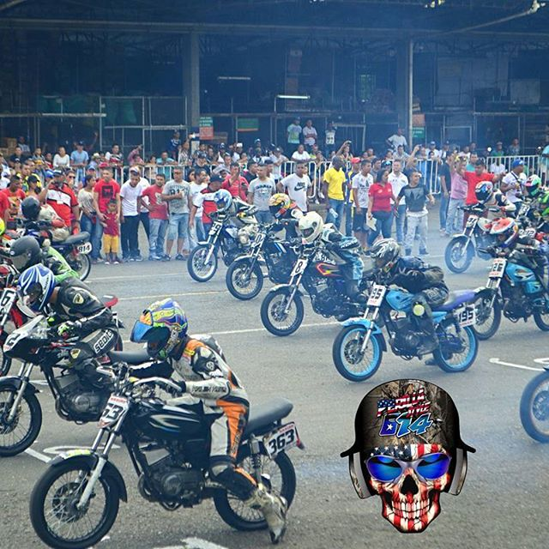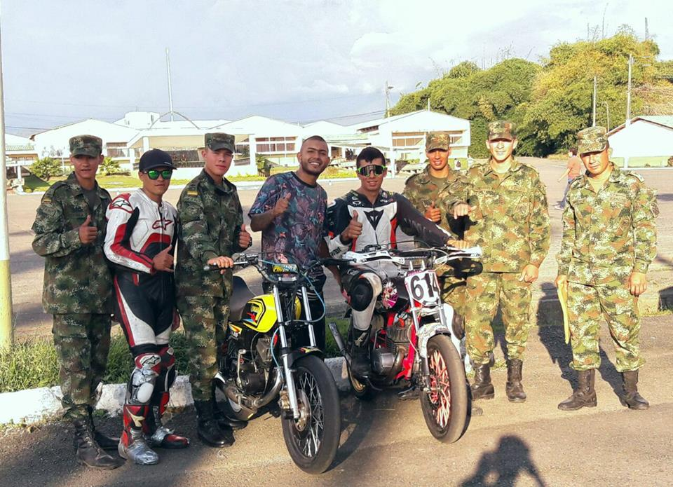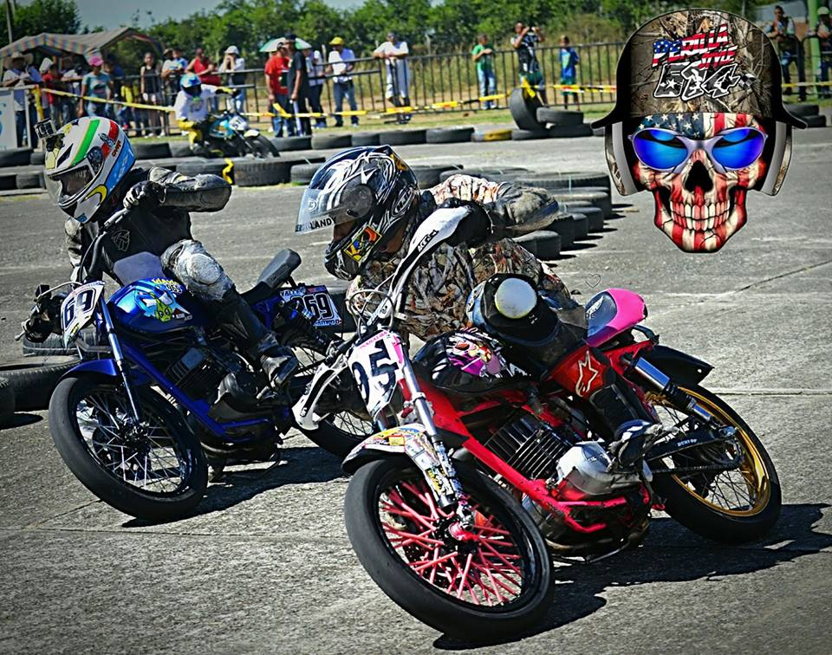

Evento stunt plaza ciudad victoria

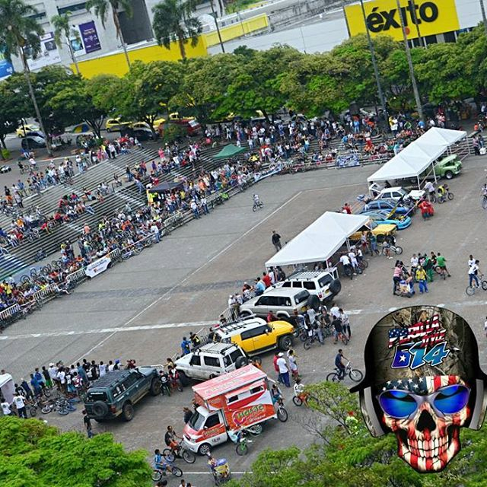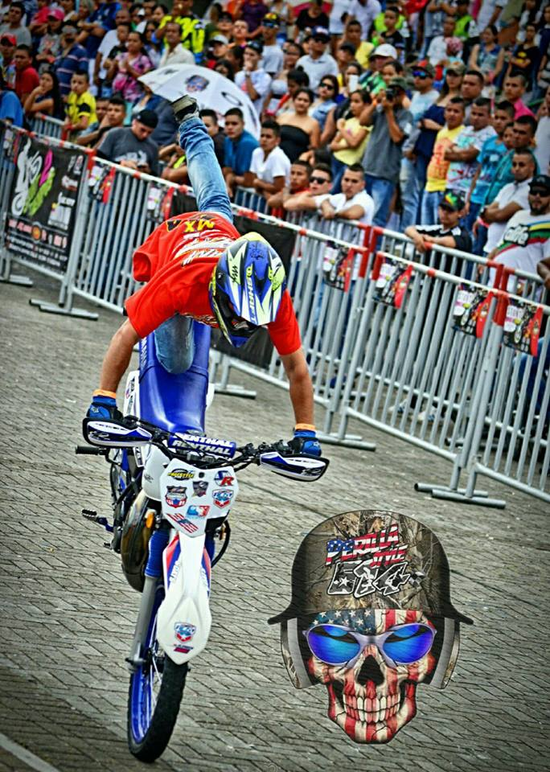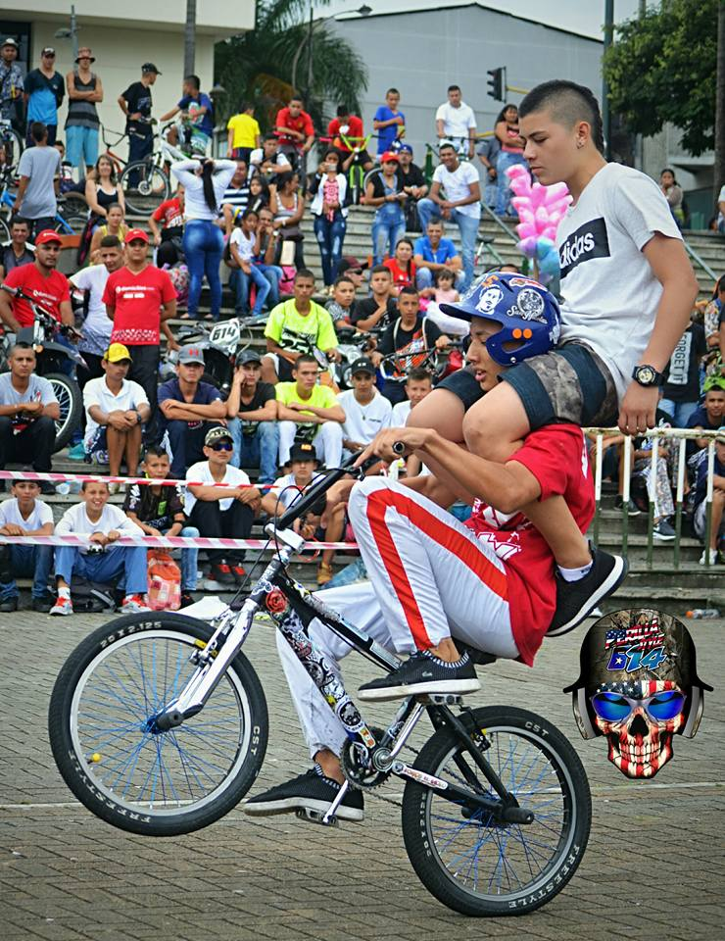

Las mejores prendas y Accesorios del eje Cafetero

Principales proveedores:

Lista de precios básicos

Sudadera……………………………. $85.000

Relojes………………………………. $55.000

Camisas………………………………. $40.000

Conjuntos………………………... $180.000

Gafas……………………………………$30.000

Canguros…………………..…………$30.000

Gorras……………………………..…. $35.000

Pantalonetas………………….……$35.000

Guantes……………………….………$45.000

Calzado……………………….…….$176.000

Buzos……………………………..……$66.000

Sombrilla……………………………..$60.000

⇒ Almacén freestyle 258

⇒ FMF

⇒ FOX

⇒ Tapout

⇒ Adidas

⇒ Nike

⇒ Okley

⇒ Rebook

⇒ Shock

⇒ Arai

⇒ Atpoe

⇒ Solo ciclas

Los pueden encontrar o contactar

Sede principal: av Ferrocarril cra11 #11-73

Sede secundaria: cra8 #16-49 cc comercial fantasías new

Sede terciaria: la mayor parte de los eventos de stunt y moto velocidad, en la carapa de perilla style

Número de teléfono: 3216063069

3133048123

Facebook: Jonatán Perrilla Morales

Instagram: perilla_style_614